基金行业统一测试项目二期
第二次验收测试
测试总结报告

飞创信息技术有限公司
(版权所有，翻版必究)
文档历史
版本历史
当前版本日期: 2018/03/09 | 下个版本预计日期

版本号 | 修改日期 | 描述 | 是否变更 | 人员
0.1 | 2018/03/09 | 初稿创建 | (N) | 林梓、蔡翔乾
1.0 | 2018/03/16 | 定稿 |  | 林梓

一旦进行重大修订，该文档版本号将以1.0增加；若仅进行说明性或清晰化的修改该文档版本将以0.1增加。
审核
此文档需要经过下列主管审核，并记录在项目的质量管理部分
姓名 | 职务
董琳 | 测试中心副总监
发布
此文档将被发布给下列人员进行注释:
姓名 | 职务
隋文东 | 项目经理
林梓 | 测试经理
李爽、蔡翔乾 | 测试业务经理
马潇、王双月、钟蕊、王长春、张玉书 | 测试人员

目 录
1 简介 4
1.1 文档目的 4
1.2 项目背景 4
1.3 测试策略 4
1.4 测试范围 5
1.5 缺陷严重等级定义 6
2 测试用例及执行情况汇总 6
2.1 测试用例 6
2.2 测试执行情况 7
3 测试结果汇总 7
3.1 测试执行结果 7
3.2 缺陷汇总 9
4 缺陷统计与分析 10
4.1 缺陷统计 10
4.2 缺陷按严重度分布情况 10
4.3 缺陷按模块、模块+严重度分布情况 11
4.4 版本缺陷与变更数量比例按模块分布情况 12
4.5 缺陷按修复计划+严重度统计情况 12
5 测试总结 13

简介

文档目的
本文档主要描述基金行业统一测试项目二期第二次验收测试的概括与总结，其中涉及测试范围、测试执行汇总、测试结果汇总、缺陷统计与分析等内容。
预期读者为开发人员、测试人员及其他项目干系人，对本次验收测试的执行情况及缺陷进行全面的汇总描述。

项目背景
基金行业统一测试项目17-18年度的二期合作，根据年度任务安排，测试组已完成第一次验收测试，并按计划在17年12月至18年3月完成第二次验收测试，被测版本为20170630B版本。
基于项目组对验收测试试运行的经验总结，对版本升级的特点分析，二期第二次验收测试划分两部分测试工作并行展开，具体计划、时间点、里程碑如下：
- 版本变更验收，12月4日-2月9日
在20170630B版本完成范围内新增修改点的验收测试，过程中按测试需求分析、用例设计、测试执行顺序推进，通过测试管理平台同步发布测试用例。
- 第二阶段：版本回归测试，1月8日-3月9日
使用最新版回归测试用例库，在20170630B版本完成回归测试，并于项目结束发布本次验收测试的测试报告。

测试策略
二期第二次验收测试-版本变更验收测试，针对版本上新增修改功能、核心缺陷修复进行验收，测试组经过分析，较往次验收测试划分功能、业务主线，本次验收测试仅对应功能主线。
- 变更验收-功能主线
主要针对“功能优化驱动的相对独立的功能修改点”进行测试。
具体测试实施，以升级说明文档为依据，按如下规则定义功能点的优先级，及相应的测试力度：
- 高优先级-核心模块的核心功能（指令、交易、风控、结算模块）需充分覆盖正向、反向场景
- 中优先级-核心模块的非核心功能、非核心模块的核心功能，覆盖正向场景即可
- 低优先级-非核心模块的非核心功能，仅对改动点进行测试
展开二期第二次验收测试-回归测试前，测试组对回归用例库进行的重新梳理，划分了功能主线、业务主线：
- 回归测试-功能主线
针对非核心模块高优先功能，以及将风控模块按功能逻辑拆解后场景进行测试。按功能驱动，通过将风控及其他模块的高优先级功能进行功能逻辑分支的分析，寻求核心覆盖。
- 回归测试-业务主线
针对与核心交易业务呈耦合关系的系统功能以及核心交易业务按业务流程驱动进行测试：1.将交易业务按关键参数进行组合，按流程贯穿指令、交易、清算模块；2.按业务驱动，识别由交易业务主导的系统功能，例如个股指令，不同业务触发不同功能逻辑分支，对该类功能按业务进行逻辑分支的拆解。
本次验收测试在完成新版回归库测试的基础上，针对跨市场ETF申赎业务进行专项回归测试。

测试范围
依据恒生公司提供的版本升级说明文档，二期第二次验收测试的测试范围具体包括：
- 20170630版本到20170630B补丁版本上，针对所涉及的范围内的新增修改功能，进行测试用例设计，并完成测试执行。测试组对所覆盖的变更点建立了需求跟踪矩阵，便于快速定位、识别被测功能，请参见附件：

- 针对相应版本上所涉及的范围内的核心功能缺陷修复进行校验；
- 新版回归测试用例库（覆盖核心市场、业务、功能）；
- 跨市场ETF申赎业务新增用例；
对应版本升级说明的详细测试范围请参见附件。

测试实施过程中，测试组识别原测试范围存在以下情况的，相关变更点及缺陷被确认为范围外：
- 合同范围外变更点及缺陷
- 无法构造测试数据触发功能/缺陷场景

缺陷严重等级定义
测试组参考《中华人民共和国金融行业标准-证券期货业软件测试规范》中关于缺陷严重等级划分的定义，结合基金行业O32投资管理系统具体特性，形成项目内对于验收测试的缺陷严重等级的定义：
- 致命缺陷：导致系统宕机，崩溃，不可用的问题；
- 严重缺陷：影响交易指令、委托下达操作，误导交易员，头寸计算错误，风险控制错误等可能造成基金公司损失的问题；
- 一般缺陷：非核心功能失效、逻辑错误，或功能可用但处理存在异常，与需求不符的问题；
- 轻微缺陷：不影响功能运行，UI显示、提示信息等问题；
- 改善建议：对系统的改善型建议，可改可不改的问题；

测试用例及执行情况汇总

测试用例
二期第二次验收测试试运行，测试组共设计测试用例1664条。其中变更验收测试新增测试用例1210条，跨市场ETF申赎业务新增专项用例454条，新版回归测试用例库入库用例4859条。
具体测试策略请参看本文1.3章节内容。
测试组已于2月9日通过测试管理平台向基金公司发布本次新增测试用例。详细测试用例可移步<测试管理平台>-[测试设计->手工设计-> 11_二期第二次验收测试_20170630B]文件夹中查看。

测试执行情况
二期第二次验收测试的变更功能验收、回归测试均在20170630B进行，测试组通过客户端的指令下达、委托交易等功能进行测试数据构造。
- 变更功能验收测试：
执行工作共计6周时间，执行一轮。对范围内新增修改功能验收测试及缺陷校验两部分，通过本地测试环境及测试中心虚拟交易所进行测试执行。
- 回归测试：
执行工作共计8周时间，执行一轮。回归测试用例库及跨市场ETF申赎业务，通过本地测试环境及测试中心虚拟交易所进行测试执行。由于深市跨市场ETF不支持非生产数据配置的测试环境，因此，本次回归测试仅对上海跨市场ETF进行测试，后续测试组会持续跟进测试环境问题。

测试结果汇总

测试执行结果
二期第二次验收测试版本变更验收测试，基于测试范围及策略，共执行功能主线测试用例1210个（用例执行通过率为94.9%），校验版本上修复缺陷158个（校验通过率为95.6%），具体执行情况汇总如下：
主线划分 | 模块/业务 | 计划执行 | 通过 | 不通过 | 未执行 | 完成比例
功能主线 | 指令模块 | 206 | 199 | 7 | 0 | 100%
功能主线 | 交易模块 | 241 | 238 | 3 | 0 | 100%
功能主线 | 风控模块 | 235 | 223 | 12 | 0 | 100%
功能主线 | 日终清算 | 27 | 26 | 1 | 0 | 100%
功能主线 | 财务模块 | 47 | 46 | 1 | 0 | 100%
功能主线 | 系统管理 | 256 | 248 | 8 | 0 | 100%
功能主线 | 信息查询 | 59 | 58 | 1 | 0 | 100%
功能主线 | 系统参数 | 11 | 7 | 4 | 0 | 100%
功能主线 | 转换机 | 76 | 71 | 5 | 0 | 100%
功能主线 | 其他系统级变更 | 52 | 52 | 0 | 0 | 100%
汇总 |  | 1210 | 1168 | 42 | 0 | 100%
版本上对严重缺陷及一般缺陷修复校验情况汇总如下：
缺陷 | 模块/业务 | 缺陷修复数量 | 通过 | 不通过
严重缺陷 | 指令模块 | 43 | 41 | 2
严重缺陷 | 交易模块 | 23 | 22 | 1
严重缺陷 | 风控模块 | 26 | 23 | 3
严重缺陷 | 财务模块 | 7 | 7 | 0
严重缺陷 | 系统管理 | 17 | 17 | 0
严重缺陷 | 信息查询 | 4 | 4 | 0
严重缺陷 | 日终清算 | 1 | 1 | 0
严重缺陷 | 转换机 | 13 | 12 | 1
一般缺陷 | 指令模块 | 10 | 10 | 0
一般缺陷 | 交易模块 | 6 | 6 | 0
一般缺陷 | 风控模块 | 8 | 8 | 0
汇总 |  | 158 | 151 | 7
二期第二次验收测试版本回归测试，划分功能主线、业务主线，并对跨市场ETF申赎业务进行了专项业务回归。共执行测试用例5313个，其中功能主线执行用例1099个（用例执行通过率为99.8%）；业务主线执行用例3760个（用例执行通过率为99.6%）；跨市场ETF申赎业务执行用例454个（用例通过率为100%）失败用例对应未修复缺陷，详细执行情况汇总如下：
功能主线用例执行统计如下：
测试执行内容 | 测试用例数目
测试执行内容 | 计划执行 | 未执行 | 通过 | 不通过
总计: | 1099 | 0 | 1097 | 2
指令模块 | 104 | 0 | 104 | 0
交易模块 | 44 | 0 | 44 | 0
风控模块 | 920 | 0 | 919 | 1
基金财务 | 24 | 0 | 23 | 1
信息查询 | 4 | 0 | 4 | 0
系统管理 | 3 | 0 | 3 | 0
业务主线用例执行统计如下：
测试执行内容 | 测试用例数目
测试执行内容 | 计划执行 | 未执行 | 通过 | 不通过
总计: | 3760 | 0 | 3750 | 10
现券买卖 | 2030 | 0 | 2022 | 8
回购交易 | 670 | 0 | 670 | 0
港股通 | 579 | 0 | 478 | 1
银行间-现券买卖 | 95 | 0 | 94 | 1
银行间-质押式回购 | 44 | 0 | 44 | 0
ETF申赎业务 | 202 | 0 | 202 | 0
程序化交易 | 140 | 0 | 140 | 0
专项业务回归用例执行统计如下：
测试执行内容 | 测试用例数目
测试执行内容 | 计划执行 | 未执行 | 通过 | 不通过
总计: | 454 | 0 | 454 | 0
跨市场ETF专项回归 | 454 | 0 | 454 | 0

缺陷汇总
二期第二次验收测试试运行执行过程中，测试组共提出缺陷61个，其中功能类缺陷48个，文档类缺陷13个。
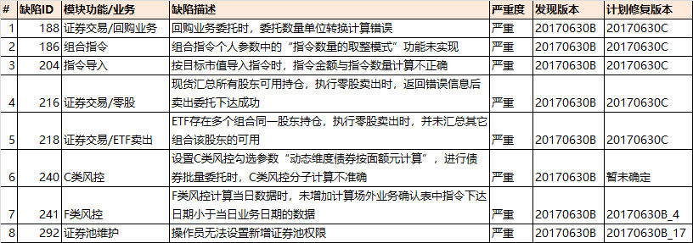
48个功能类缺陷中，严重缺陷8个，一般缺陷31个，轻微缺陷2个，改善建议7个。严重缺陷描述如下表所示：
本次验收测试提交的有效缺陷的详细信息，详见附件。
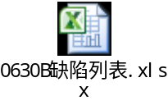
同时可移步<测试管理平台>-[缺陷管理->缺陷管理]，按发现版本=“20170630B”且状态=“打开”筛选查看。

缺陷统计与分析

缺陷统计
二期第二次验收测试的提交功能缺陷，汇总统计如下：
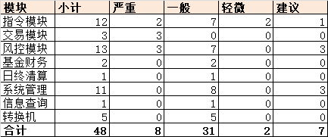
本次验收测试是由20160122升级到20170630的跨大版本验收测试，版本变更所涉及内容较多，范围较广，提交缺陷覆盖O32各个模块，缺陷发现总数较往次验收测试缺陷数量有明显增加，跨大版本升级存在一定质量风险。

缺陷按严重度分布情况
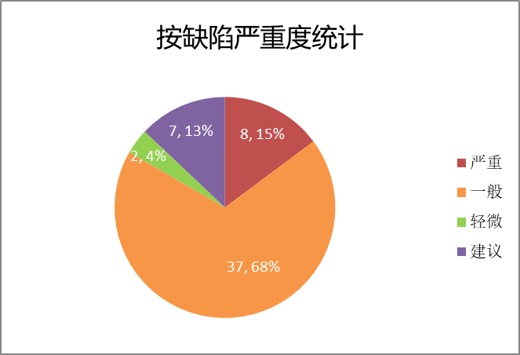
如图所示，按严重度统计，严重缺陷占比15%，一般缺陷68%，轻微缺陷4%，改善建议13%。由于本次跨大版本验收测试范围涉及非核心模块、非核心业务较往次验收测试增多，因此，一般缺陷占比大幅上升。

缺陷按模块、模块+严重度分布情况
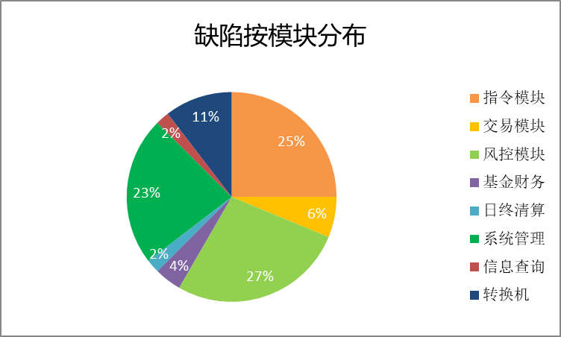
如图所示，本次验收测试发现缺陷按模块分布统计，指令、风控、系统管理模块的缺陷占比较高，分别为25%、27%、23%。
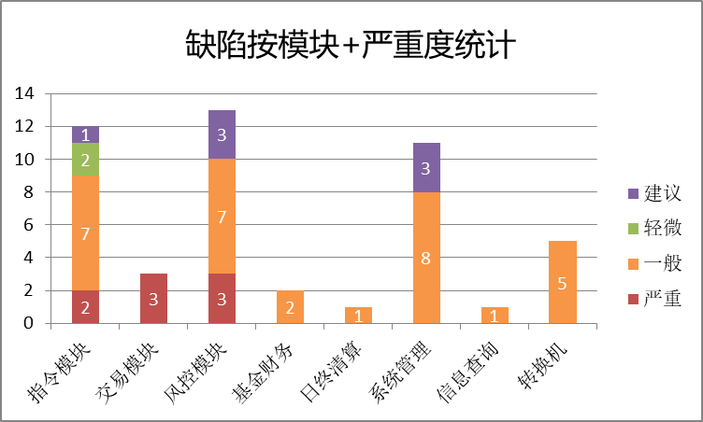
如图所示，严重缺陷在指令、交易、风控三大核心模块分布较为平均。结合缺陷按模块分布占比情况分析，指令、风控、系统管理模块质量风险相对较高；虽然交易模块缺陷数量较少，但由于缺陷严重度均为严重，仍需保持对交易模块的关注度。

版本缺陷与变更数量比例按模块分布情况
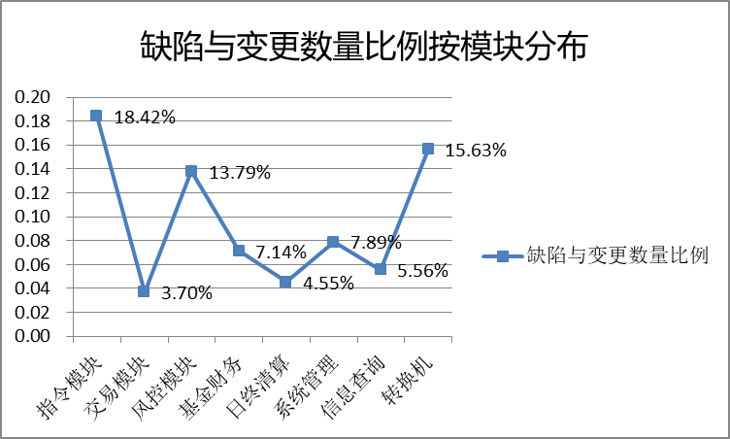
按该维度数据统计，旨在分析0630-0630B跨大版本的各模块变更质量。缺陷/变更数量比例以10%为验收基准：
- 指令、风控、转换机模块统计数据分别为18%、13%、15%，均超过10%，存在较高质量风险；
- 交易模块统计数据为3.7%，模块变更质量相对较高。

缺陷按修复计划+严重度统计情况
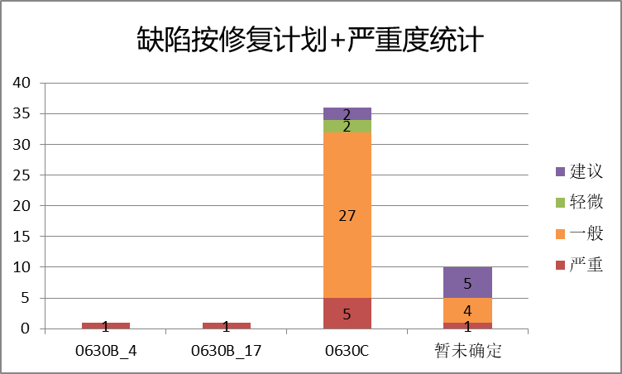
如图所示，经过与恒生公司逐一确认缺陷修复计划，2个严重缺陷已在0630B的临时补丁版本进行紧急修复，36个缺陷在0630C版本集中修复，剩余10个缺陷恒生公司暂未确定修复版本。暂未确定修复版本的原因主要有：缺陷非100%再现、建议类缺陷暂未排期。

测试总结
二期第二次验收测试版本为20170630B，测试范围覆盖0630-0630B范围内全部变更点，测试周期为13周，共计投入360人日；设计新增用例1664条，建设完善回归测试用例库用例4859条；版本变更测试执行用例1210条，回归测试执行用例5313条；共提出缺陷61个，其中功能类缺陷48个，文档类缺陷13个，已与恒生公司逐一确认功能类缺陷修复计划。
本次验收测试是测试组首次完成032系统跨大版本升级验收，所需覆盖的功能变更量级及回归范围，均对测试组提出了新的挑战。经过对O32系统及版本特性的分析研究，以及历次版本验收测试经验积累，测试组逐渐形成了相对成熟的测试策略及回归测试用例库，并计划在后续验收测试中，持续积累记录测试过程的各项数据，形成具有指导意义的量化度量基准。
测试组通过本测试报告，向各基金公司发布了本次验收测试覆盖的具体范围，及缺陷发现及计划修复情况。建议各基金公司在缺陷修复前注意规避缺陷场景，并持续关注后续缺陷修复的具体方案及进展。另外由于行业统一测试是面向行业共通需求的测试，因此请各基金公司依据实际需要，酌情对各自个性化功能、场景进行补充测试。

